UNESC – UNIVERSIDADE DO EXTREMO SUL CATARINENSE

Ciências da computação – Aluno LUCAS ORESTES FABRIS

Exercício

**EXERCÍCIOS DE MODELAGEM DE CASOS DE USO**

**1) CONTROLE DE TAREFAS**

Arnaldo deseja escrever uma aplicação de controle de tarefas para colocar em seu Smartphone. As especificações da aplicação são as seguintes:

O cadastro de cada tarefa contém o número da prioridade, representado por um valor real. Isso permite entrar com intervalos intermediários. Além da prioridade, o cadastro deve conter: o nome da tarefa, a data limite de execução (se houver), o percentual já concluído e o detalhamento da tarefa. Para cada tarefa há uma lista de itens que descrevem sua execução. Para cada item de execução, cadastram-se:

* O percentual correspondente
* A descrição da execução
* A data da execução (quando for concluída)

Quando uma tarefa receber 100% de execução, esta deve ser movida automaticamente para a lista de tarefas concluídas, podendo ser apagada, se for o caso.

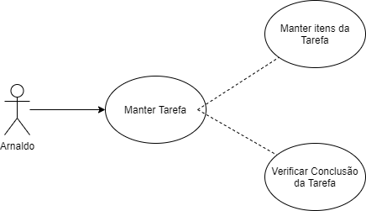

**2) TESTES DE FIXAÇÃO**

Mariana prepara diversos exercícios para suas filhas que estão na 1ª e 2ª séries. Ela gostaria de informatizar esses exercícios, para gerar testes aleatórios.Cada teste gerado deve ser guardado (acompanhado de suas questões), com a indicação de sua data de geração. Na geração de um teste, é preciso informar o número de questões desejadas e qual a disciplina pertence o teste.Para cada disciplina, cadastra-se: uma lista de questões objetivas, identificando de que bimestre é cada questão e a que matéria pertence. O gabarito também é cadastrado a fim de facilitar a correção do teste. Cada matéria faz parte de uma única disciplina. A série está ligada à matéria.

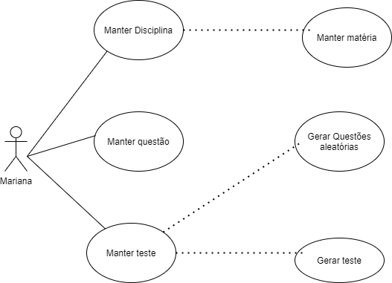

**3) FESTAS INFANTIS**

Rafaela possui vários temas de festas infantis para aluguel.

Ela precisa controlar os aluguéis e para isso quer uma aplicação que permita cadastrar: o nome e o telefone do cliente, o endereço da festa, o tema escolhido, a data e hora de início e de término da festa. Além disso, para alguns clientes antigos, Rafaela oferece descontos. Sendo assim, é preciso saber o valor realmente cobrado num determinado aluguel. Para cada tema, é preciso controlar: a lista de itens que compõem o tema (ex: castelo, cinderela, bruxa, etc.), o valor do aluguel e a cor da toalha da mesa que deve ser usada com o tema.

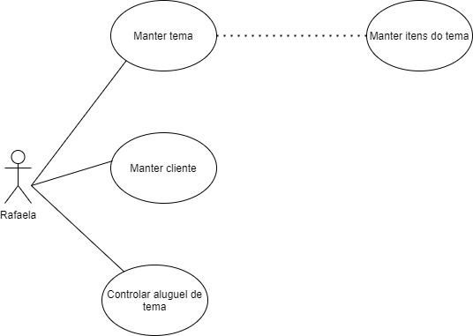

**4) CURSOS DE APERFEIÇOAMENTO**

A empresa AProf oferece cursos diversos de aperfeiçoamento profissional. O dono precisa controlar, inicialmente: os cursos oferecidos, a data de início e término, o horário de início e término, o nome e o telefone celular do professor e o valor da sua hora/aula. Para cada curso deve-se controlar: a carga horária, o conteúdo programático e o valor do curso.

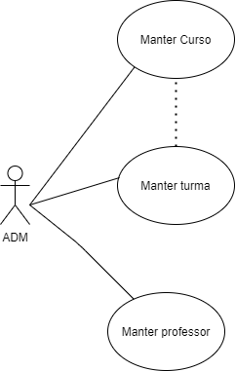

**5) CLASSIFICADOS NA WEB**

Dalila está oferecendo aos amigos da escola, do bairro e do clube, o serviço de classificados pela Web.Quem anuncia paga R$2,00 pelo anúncio simples de 20 palavras ou R$5,00 pelo anúncio destaque de página, que pode conter até 50 palavras e uma imagem. O anúncio fica disponível por quinze dias. Não entram na contagem: o valor do produto, o texto título, o nome do contato, até dois telefones de contato e uma observação sobre os telefones de até 5 palavras. Quem se torna assinante do classificado virtual recebe diariamente em seu email o resumo de ofertas do site. O cliente pode cadastrar seções de interesse, a fim de receber os novos anúncios pelo email, sem precisar visitar o site.